Pentru clasele a V –a A si B )- lecţia întreagă de săptămâna trecută

Vânturile (pag.64 manual)

Sunt deplasări ale aerului, pe orizontală, între zonele de maximă şi minimă presiune.

Masele de aer cu presiune ridicată se numesc anticicloni. Se notează cu M sau +

Masele de aer cu presiune mică se numesc cicloni. Se notează cu D sau

Masele de aer – porţiuni din atmosferă cu proprietăţi diferite (reci sau calde, umede sau uscate etc)

Aerul se deplasează dinspre presiune mare spre presiune mică in atmosfera joasă şi invers la înălţime.

Zonele de maximă presiune permanentă pe Glob :

- Tropicele şi Polii

Zonele de minimă presiune pe Glob :

- Ecuatorul şi cercurile polare

- Vânturile permanente ( vezi desenul de jos fig.1(

- bat între zonele de maximă şi minimă presiune permanentă, tot timpul anului
- datorită mişcării de rotaţie, sunt deviate spre dreapta în emisfera nordică şi spre stânga ăn cea sudică (în manual e greşit, fiind trecut invers în text, la analiză critică, punctul 2)

- Alizeele
- dinspre Tropice spre Ecuator
- calde şi uscate
- Vânturile de Vest
- dinspre Tropice spre Cercurile polare (între 40 - 60˚ latitudine N şi S), pe latura de vest a continentelor
- aduc umiditate de pe ocean
- Vânturile polare
- dinspre Poli spre Cercurile polare
- reci

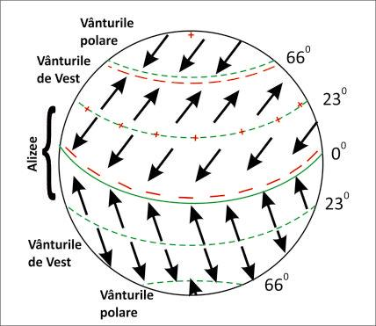
Fig.1

- Vânturile periodice

- îşi schimbă direcţia de la un anotimp la altul (musonii) sau de la zi la noapte (brizele)
- cauza : încălzirea diferită a apei şi a uscatului (apa se încălzeşte mai greu şi se răceşte mai greu decât uscatul )

- Musonii
- se formează între Asia şi Oceanul Indian ( vezi desen pag.64, manual)
- musonul de vară : dinspre ocean spre continent, timp de 6 luni, între aprilie şi septembrie ( apa se încălzeşte mai greu, aerul de deasupra va avea presiune mai mare, fiind mai rece decât aerul de deasupra continentului). Aduce precipitaţii multe, la poalele munţilor Himalaya, în India, fiind polul ploilor de pe glob.
- Musonul de iarnă : dinspre continentul Asia spre oceanul Indian (octombrie – martie), este uscat

- Brizele (Fig.2)
- îşi schimbă direcţia de la zi la noapte
- brizele marine – ziua bat dinspre mare spre uscat, noaptea invers
- cauza : încălzirea diferită a apei şi a uscatului

- Vânturile locale

- bat în anumite regiuni
- Crivăţul – estul Europei, geros iarna
- Mistralul – în sudul Franţei
- Simunul şi Hamsinul – în deşerturile Sahara şi Arabia
- Foehnul – un vânt cald care se formează în unele zone la poalele munţilor (prin coborârea aerului) (Fig.3)

Fig.2 Briza : A – ziua, B – noaptea
Fig.3 Formarea Foehnului (cu săgeată roşie)

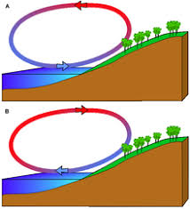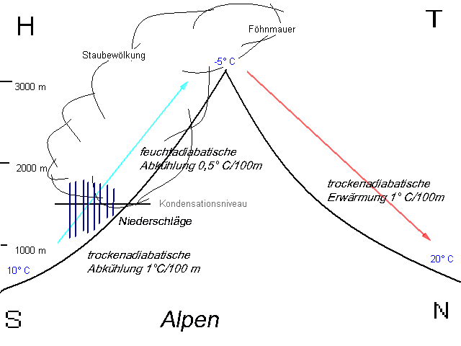
Fig.2 Fig.3

Vremea şi clima (pag.65 manual)

Vremea – valorile elementelor meteorologice (temperatură, precipitaţii, vânturi), calculate pe o suprafaţă mică, pe o perioadă scurtă de timp (zi, săptămână)
- se poate schimba de la o zi la alta

Clima – media multianuală a vremii (valorile elementelor meteo calculate pe suprafeţe mari, pe perioade lungi de timp
- îşi păstrează caracteristicile pe perioade lungi de timp (sute de ani)

